Подписка на печатные издания
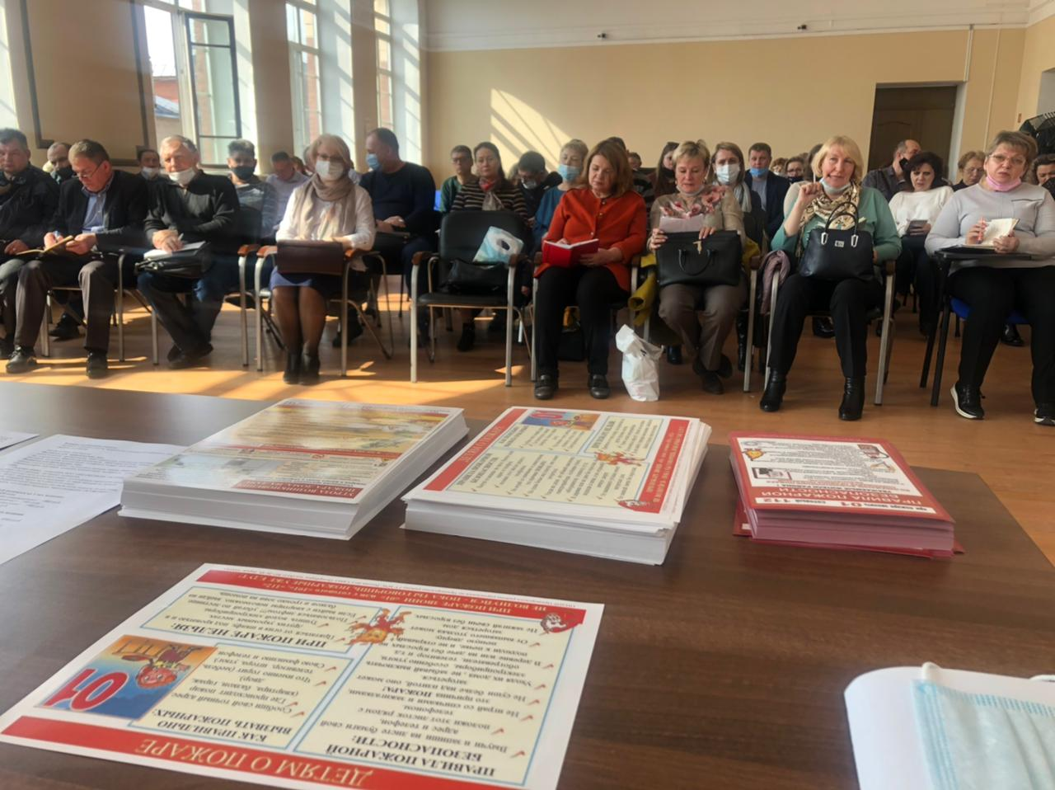
Государственными инспекторами Приморского района по Пожарному надзору была проведена работа о доведении актуальной информации подразделения в сфере пожарной и комплексной безопасности, профилактики пожаров, защиты населения и территорий от опасностей природного и техногенного характера, на 2021г..
Инспекторами ОНДПР было рекомендовано поддержать подписку ведомственных изданий «Спасатель МЧС России», журналы «Гражданская защита», «Пожарное дело», «Основы безопасности жизнедеятельности». Информация на какие газеты и журналы, а также способы подписки продублированы на адреса электронной почты организаций.
Управление по Приморскому району ГУ МЧС по СПБ, СПб ГКУ «ПСО Приморского района», ВДПО Приморское отделение ГО ВДПО по СПб и территориальный отдел Приморского района.

